**REVISI HASIL SIDANG**

1. Tampilan Web-nya : gambarnya diganti dengan logo Prodi.

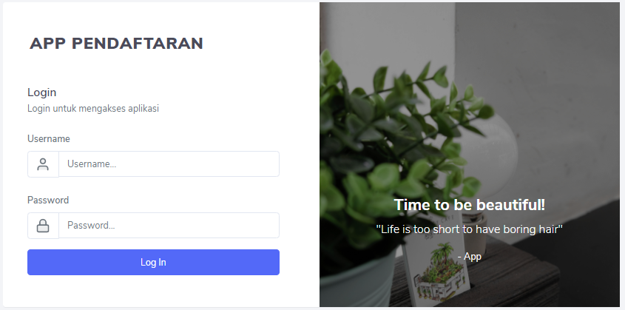

2. Nama Web "APP PENDAFTARAN" ganti/sesuaikan dengan tema PA.

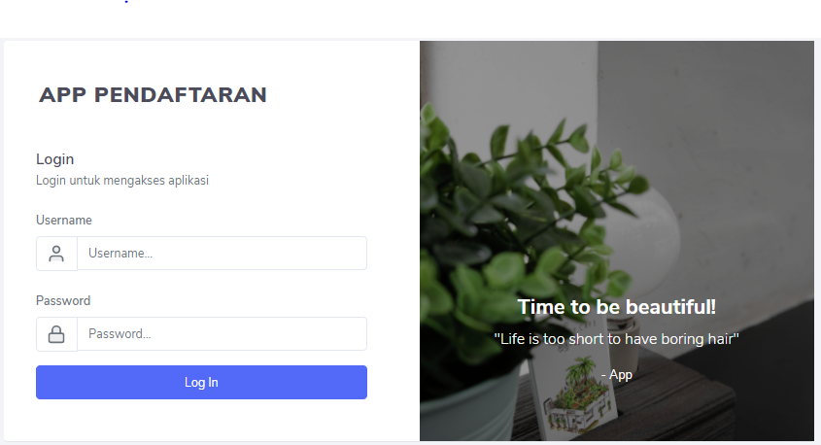

APP PENGAJUAN PROYEK AKHIR

3. Tambahkan notifikasi untuk informasi penting. Seperti Notifikasi pemberitahuan terima/tidaknya judul PA mahasiswa melalui SMS atau Email.

4. Tambahkan User "DOSEN". beserta Daftar nama Dosen + Gelar, Bidang Keahlian Dosen dan bisa diakses oleh mahasiswa.

5. Fungsi utama pada user " DOSEN" bisa menawarkan judul + bisa mengetahui apakah sudah ada peminat atau belum dari judul yang ditawarkan. jika judul sudah diambil maka dosen bisa menandai.

6. Web-nya / Aplikasinya bisa diakses melalui "Internet" di Hosting.